Taller 1: SISTEMA NERVIOSO

Alguna vez te has imaginado ¿qué pasaría si no pudieras relacionarte de manera adecuada con tu medio ambiente? Primero que todo te perderías de algunas cosas hermosas de la vida como observar los paisajes, escuchar música, o sentir la caricia del viento en tu piel. Pero además de no poder percibir las cosas placenteras, tampoco podrías percibir otro tipo de señales que indican peligro, y que por lo tanto, necesitan de acciones concretas para poder permanecer con vida, como el pito de un carro, el olor a quemado, el color rojo de los semáforos o el dolor intenso que produce quemarse la piel. Los sistemas de coordinación control e integración compuestos por el sistema nervioso, los órganos de los sentidos y el sistema endocrino son los encargados de percibir las señales o estímulos (externos e internos), procesarlos y finalmente producir una respuesta tal que permita mantener unas condiciones aptas para la vida.
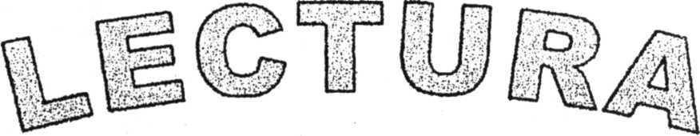

Si comparamos el sistema nervioso con el de otros animales vemos que, sin duda, el nuestro es muy evolucionado. A partir de los metazoarios aparece la diferenciación de las funciones para las células, de manera que se encuentran células que reciben los estímulos- receptoras y otras que responden a ellos efectoras; es decir , que ya se puede empezar a hablar de sistemas nervioso aunque sean muy simples y consistan básicamente en una red difusa de células, como en el caso de los celenterados (corales, anémonas, medusas). En seres con un nivel mayor de complejidad, el sistema nervioso se encuentra mas organizado y posee centros y troncos principales en donde los impulsos viajan a través de fibras especializadas.
En los vertebrados encontramos que el cerebro se encuentra localizado en la parte anterior del cuerpo y muy cerca de los principales órganos de los sentidos. Luego un tronco principal, la medula, se extiende hacia atrás a lo largo del cuerpo. De ella se derivan a todos los tejidos una enorme cantidad de fibras nerviosas
Un factor determinante en la evolución del ser humano y en su conquista del medio ha sido el aumento de su masa encefálica que tiene una directa correlación con su alto nivel de inteligencia.
Sistema nervioso
Sistema nervioso central
Sistema nervioso periférico
Se subdivide en
Encéfalo
Médula espinal
Formado por
Sistema nervioso voluntario o simpático
Sistema nervioso autónomo o vegetativo
Formado por
Cerebro
Tronco cerebral
Cerebelo
Integrado por
Nervios craneales
Nervios espinales
Sistema Simpático
Sistema parasimpático
Conformado por
Conformado por

Las neuronas se conocen como las unidades básicas y funcionales del sistema nervioso.

Las neuronas, consisten en un cuerpo celular adherido a un axón que finaliza en unas ramificaciones llamadas telodendron y unas prolongaciones más pequeñas, las dendritas, que emergen del cuerpo celular.
Las fibras nerviosas, localizadas fuera del sistema nervioso central, están recubiertas por una vaina (empaque) de mielina, que es una sustancia adiposa que sirve para aumentar la velocidad del impulso nervioso. En fibras gruesas este impulso viaja a razón de 120m. Por segundo y se clasifican de acuerdo a su forma y su función en:
Neuronas estrelladas: cuya función es motora pues transmiten las señales para el movimiento hacia los órganos.
Neuronas redondeas: cuya función es sensitiva pues reciben el estimulo y lo transmiten hacia el sistema nervioso central.
Neuronas piramidales: cuya función es hacer conexiones con otras neuronas para formar redes nerviosas.

El sistema nervioso central esta formado por el encéfalo que es la parte mas compleja que pesa alrededor l.5 Kg y contiene miles de millones de neuronas y la médula espinal que tiene 45 cm de longitud en un adulto promedio. El cráneo y la columna vertebral son los encargados de contenerlos y de brindarles la protección necesaria.

El encéfalo esta protegido por tres membranas llamadas meninges y el líquido cefalorraquídeo que sirve también para trasportar oxígeno y nutrientes.

 | Duramadre
Meninges | Piamadre
 | Aracnoides

El encéfalo esta dividido en tres partes: cerebro, cerebelo y tronco cerebral.
El cerebro es la parte más grande y esta dividido en dos mitades llamadas hemisferios cerebrales, la capa superior o corteza cerebral es conocida como materia gris con un espesor de 4mm y esta formada por cuerpos neuronales de color gris. La capa interna mucho más gruesa, esta formada por fibras nerviosas de color blancuzco. En la corteza cerebral se desarrollan todas las formas de actividad consciente como: ver, oír, oler y saborear, el control de los movimientos voluntarios, el razonamiento, la emotividad y la memoria.
Cerebelo: está localizado por debajo del cerebro y coordina los movimientos y finalmente
El tronco cerebral que comunica el cerebro con la medula espinal, se encarga de controlar funciones vitales que no manejamos a nuestra voluntad como las contracciones cardiacas o la respiración.

El sistema nervioso periférico recibe este nombre debido a que se encuentra alrededor del cuerpo, esta formado por neuronas sensoriales y motoras cuyas fibras o axones se extienden desde el sistema nervioso central hacia todos los tejidos del cuerpo. Las neuronas sensoriales reciben y envían los impulso nervioso hacia el sistema nervioso central y las neuronas motoras llevan la respuesta a ese estimulo inicial.
Esquema de la coordinación nerviosa
Receptores | Detectan estímulos en el medio
Vías sensitivas | Conducen informes sensoriales
Sistema nervioso central | Procesa información y elabora órdenes
Vías motoras | Procesan información y cumplen órdenes
Efectores | Ejecutan actividades motoras y secretoras

En muchas funciones de nuestro cuerpo podemos ejercer control voluntario como cuando corremos o gritamos, pero sobre otras no podemos ejercer ningún control y sin embargo no dejan de ocurrir; tal es el caso de la digestión y el latido del corazón. EI sistema nervioso periférico esta involucrado en el control voluntario e involuntario de esas acciones y para ello se divide en somático y autónomo.

Así es el sistema nervioso somático o voluntario controla los músculos esqueléticos. Es decir, los que puedes mover a voluntad. Y el sistema nervioso autónomo o involuntario controla los músculos que no podemos controlar.

El sistema nervioso autónomo se subdivide a su vez en simpático y parasimpático y su función es ante todo complementaria. La división parasimpática se encarga por lo general de actividades restauradoras de nuestro cuerpo. Por ejemplo, relaja la pupila y hace lento el latido cardiaco El sistema nervioso simpático efectúa acciones para preparar nuestro cuerpo para la acción por ejemplo dilata la pupila, aumenta la frecuencia cardiaca y la presión arterial

Para Recordar
- El sistema nervioso está formado por el cerebro, la médula espinal y una extensa red de nervios que inervan todo el cuerpo
- La neurona es la unidad básica y funcional del sistema nervioso
- Los impulsos nervios se transmiten de una neurona a otra
- Los neurotransmisores son compuestos químicos mediante los cuales se transmite la información

Sistema nervioso
Taller 1

- ¿Cómo están compuesto lo sistemas de coordinación, control e integración?
- ¿Cuáles son las funciones de los sistemas de coordinación, control e integración?
- ¿Qué son células receptoras y efectoras?
- ¿Dónde se encuentra el cerebro en los vertebrados?
- ¿Hacia donde se extiende la médula espinal y que se deriva de ella?
- ¿Qué factor determinante en la evolución del ser humano le permitió conquistar su medio?
- Copie el mapa conceptual de la primera página.
- ¿Como están constituidas las neuronas?
- ¿Qué es la mielina? ¿Qué fibras nerviosas están recubiertas por mielina?
- ¿Cuál es la velocidad del impulso nervioso en fibras gruesas?
- Complete la siguiente tabla

Clasificación de las neuronas
Neurona | Función
Estrelladas
Redondeadas
piramidales | Hacen conexiones con otras neuronas para formar redes nerviosas

- ¿Cómo está formado el sistema nervioso central?
- ¿Qué función cumplen el cráneo y la columna vertebral?
- ¿Cómo está protegido el encéfalo?
- Escriba el nombre de las tres meninges
- ¿Cómo esta dividido el encéfalo?
- Copie la descripción del cerebro, el cerebelo y el tronco cerebral
- ¿Cómo está formado el sistema nervioso periférico?
- ¿Qué función cumplen las neuronas sensoriales?

- ¿Qué función cumplen las neuronas motoras?
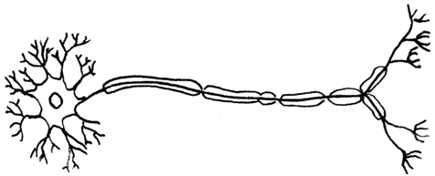
- ¿Sobre qué funciones del cuerpo podemos ejercer control y sobre cuales no? ¿Qué parte del sistema nervioso controla estas funciones?
Cuerpo celular
Axón
Núcleo
Dendritas
Ramificaciones terminales
Vainas de mielina
Neurona: Célula del tejido nervioso
Dirección del impulso nervioso
- ¿Cómo está dividido el sistema nervioso periférico?
- ¿Cuáles son las funciones del sistema nervioso somático y del sistema nervioso autónomo?
- ¿Cómo se subdivide el sistema nervioso autónomo?
- ¿Cuáles son las funciones de la división parasimpática y del sistema nervioso simpático?
.
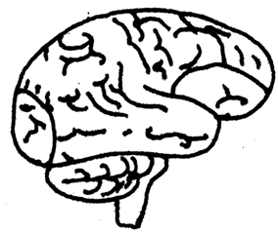
Estructura interna del encéfalo: 1. Cerebro 2. Cerebelo 3. Tronco cerebral
1
3
2

